Муниципальное автономное общеобразовательное учреждение
«Калтайская средняя общеобразовательная школа»
Томского района

Проект по познавательному развитию
Адвент - Календарь
«В ожидании Нового Года»
для младшей разновозрастной группы

Руководители:
Филиппова Наталья Александровна,
воспитатель
тел: +79234197307

2023г.
Паспорт проекта
Вид проекта: познавательно игровой
Продолжительность: 1 месяц
Участники: дети младшей разновозрастной группы, воспитатели, родители.
Актуальность:
С ранних лет любой человек знает, что такое праздники и желает, чтобы их было как можно больше. Человеку свойственно стремиться к радостному и светлому ощущению.
Праздники, это важный фактор формирования маленького человека. Жизнь ребёнка необходимо наполнить праздниками как можно больше ведь они делают нас добрее, отзывчивее, щедрее.
У детей праздники пробуждают интерес к творчеству, воспитывают умение жить в коллективе, содействуют накоплению опыта поведения в обществе, проявлению инициативы и самостоятельности.
Каким бы ни был повод для проведения праздника, всегда найдётся возможность познакомить детей с новыми фактами, помочь им проявить свои знания, умение думать, размышлять и творить.
Всем известно, что самый любимый праздник детей – это Новый год. Предновогодняя суета, письма Деду Морозу, украшение ёлки и долгожданные подарки под ней. При подготовке к празднованию Нового года у детей часто возникали вопросы: зачем наряжают ёлку? Настоящий ли Дед Мороз? Где он живёт? А принесёт Дед Мороз подарки? Разобраться в этих вопросах поможет поисково-исследовательская деятельность, осуществляемая в ходе реализации проекта «Новый год стучится в двери.»
Данный проект направлен на приобщение детей к праздникам, их особенностям проведения. Наш проект поможет детям и родителям стать непосредственными участниками подготовки к Новому году, полностью погрузиться в предновогодний ураган впечатлений и радостного ожидания чуда.
Цель: формировать понятие «праздник», его характерные особенности и значение в жизни людей на примере Нового года.
Задачи:
- Расширить представления детей об общенародном празднике Новогодней елки.
- Знакомить с историей возникновения праздника, учить бережно относиться к праздничным народным традициям и обычаям.
- Развивать у дошкольников интеллектуальную инициативу, организаторские способности, приучать активно участвовать в подготовке к празднику.
- Способствовать развитию речевого общения, обогащению и расширению словаря.
- Воспитывать интерес к народному творчеству, любовь к ручному труду.
- Укреплять связи дошкольного учреждения с семьей. Побуждать родителей к совместной творческой деятельности с детьми.
- Создать позитивный настрой в преддверии новогоднего праздника.

Интеграция образовательных областей: Познавательное развитие, Социально-коммуникативное развитие, Речевое развитие, Художественно-эстетическое развитие, Физическое развитие (Здоровье).
Предполагаемый результат:
• Обогащение знаний детей о Новогоднем празднике
• Осознание детьми доброго, заботливого отношения людей друг к другу и настроения во время праздника – Новый год
• Активное участие детей и родителей в подготовке к Новому году
Реализация проекта:
- Подготовительный этап
- составление плана совместной работы с детьми, родителями;
разработка конспектов НОД;
- подбор материала и оборудования для НОД, бесед, игр с детьми;
- подбор художественного материала;
- подготовка для родителей информационных листов по лексической теме: «Зима», «Новый год», «Зимние забавы»;
- оформление папок – передвижек для родителей по теме проекта;
- беседа с родителями о необходимом участии их в проекте, о серьёзном отношении к воспитательно-образовательному процессу в ДОУ.

- Основной этап:

План работы с детьми по осуществлению проекта
Адвент – календарь «В ожидании нового года».
Задания Адвент-календаря
1 декабря – Письмо от Деда Мороза вместе с адвент - календарём

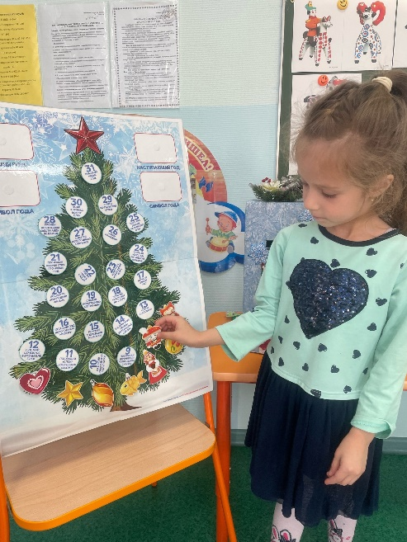
2 декабря – Разгадывание загадок о зиме.

3 - 4 декабря – Сделать кормушки для птиц (совместно с родителями)
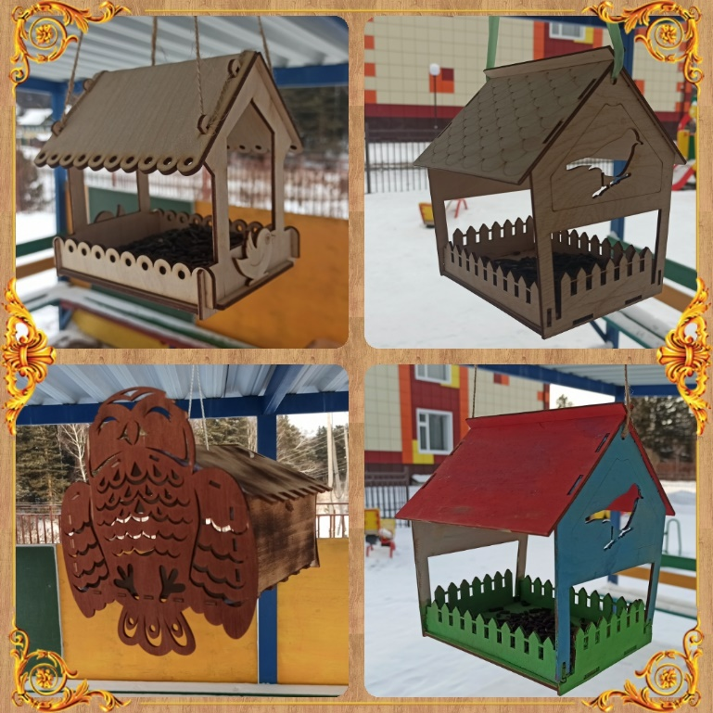

5 декабря – Лепка «Снежинки»
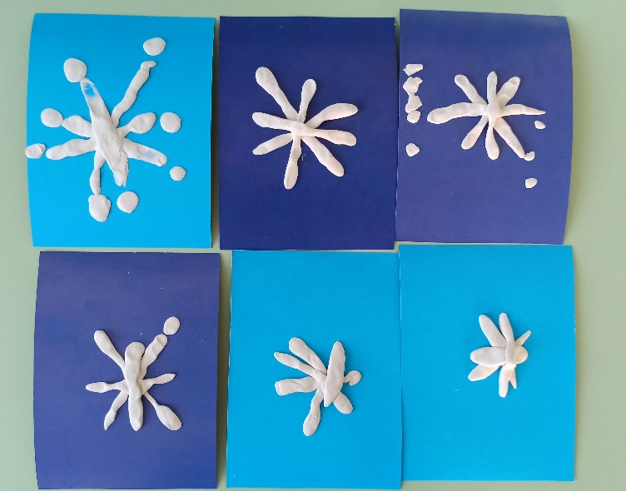

6 декабря – Разучивание стихотворения «Зима» И. Суриков

7 декабря – Рисование «Снежинки»
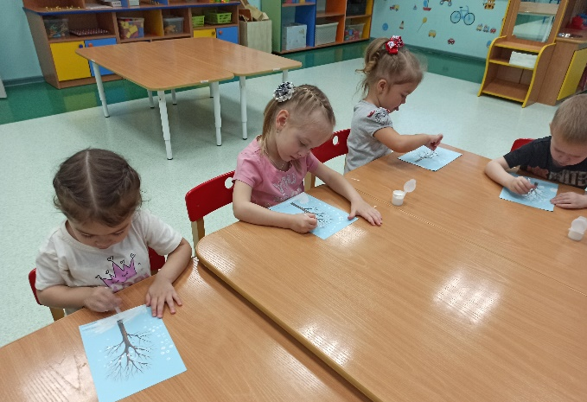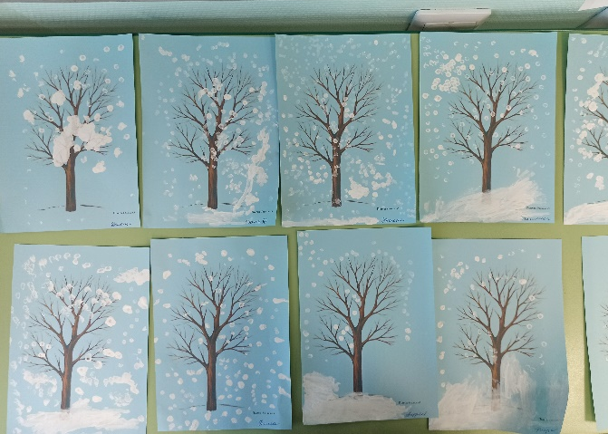
8 декабря – Аппликация «Зимние забавы»
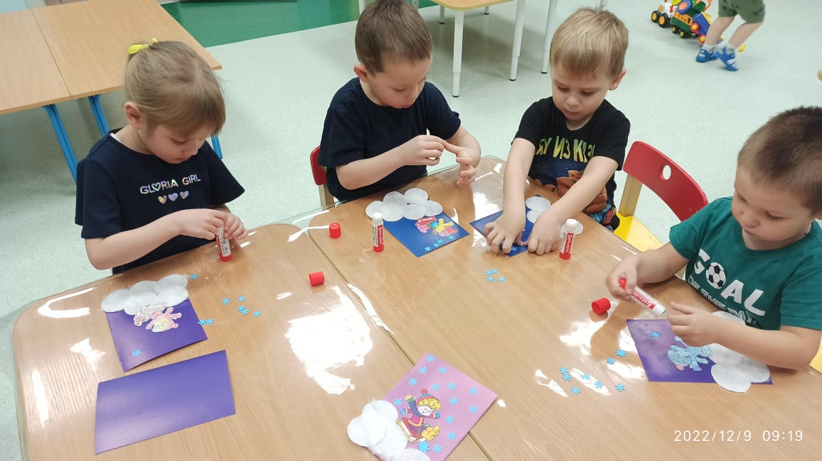

9 декабря – Аппликация «Зимние деревья»
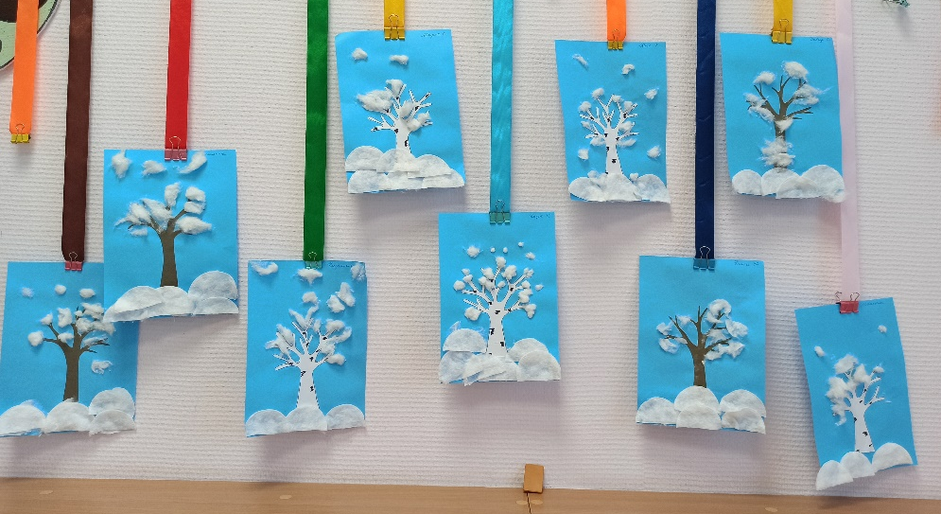

10 – 11 декабря – Написать письмо Деду Морозу (совместно с родителями)
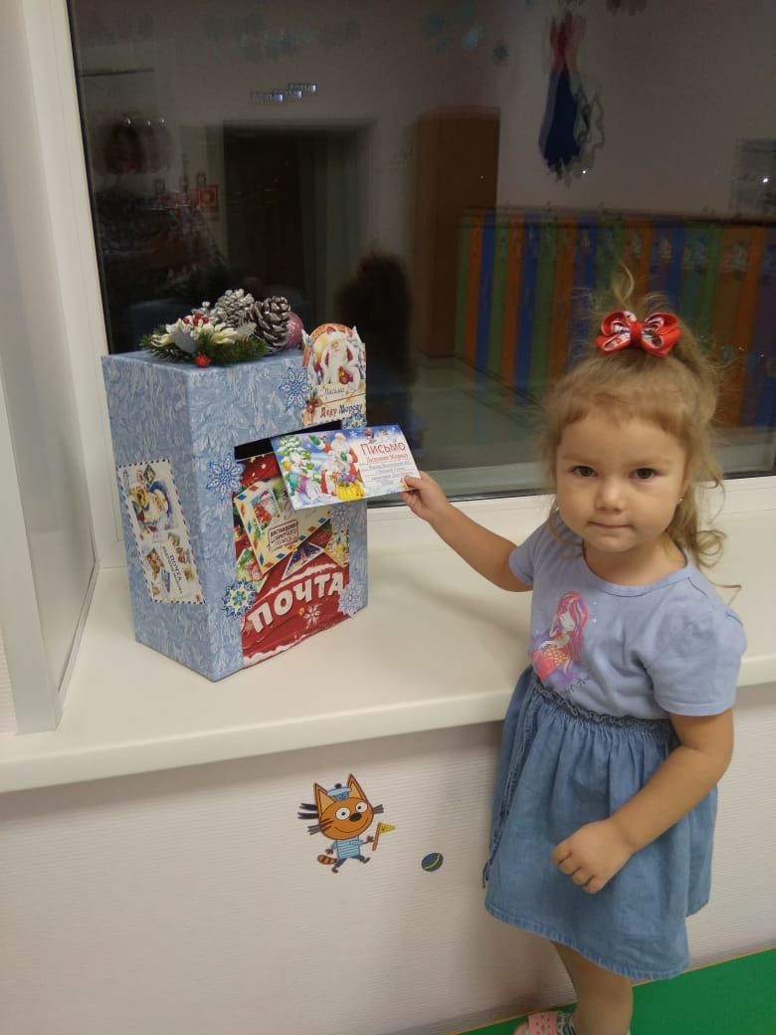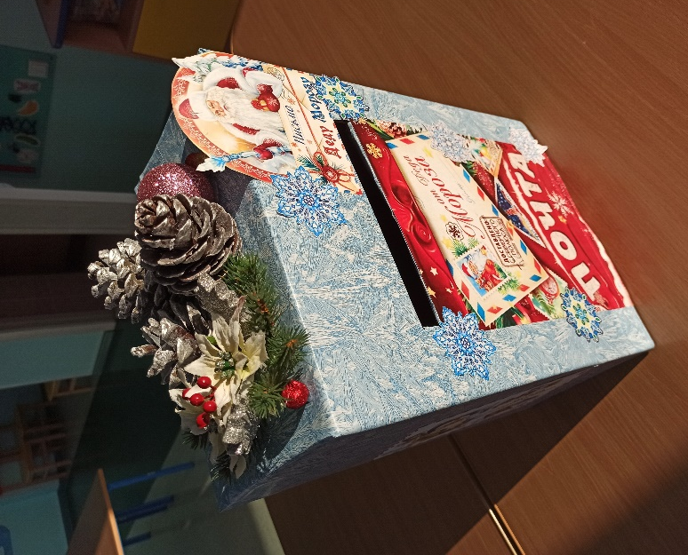

12 декабря – Рассказывание «Снеговик»
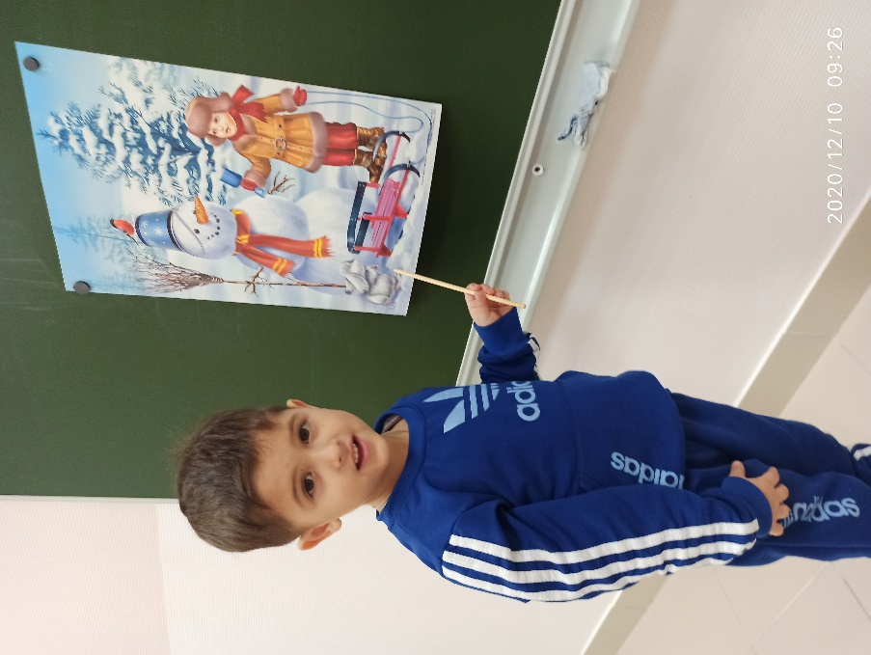

13 декабря – Посмотри новогодний мультфильм

14 декабря – Сделать новогоднюю поделку
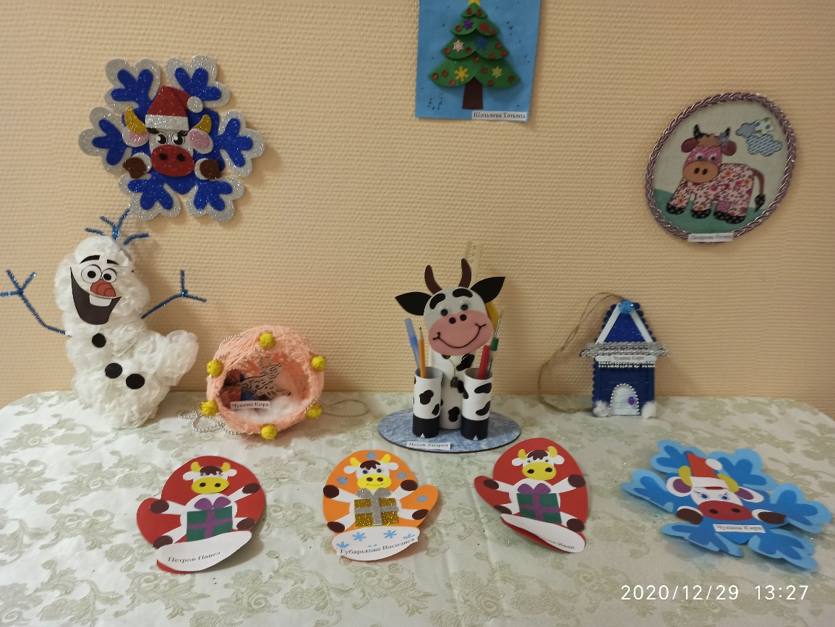

15 декабря – сделай ледяную игрушку
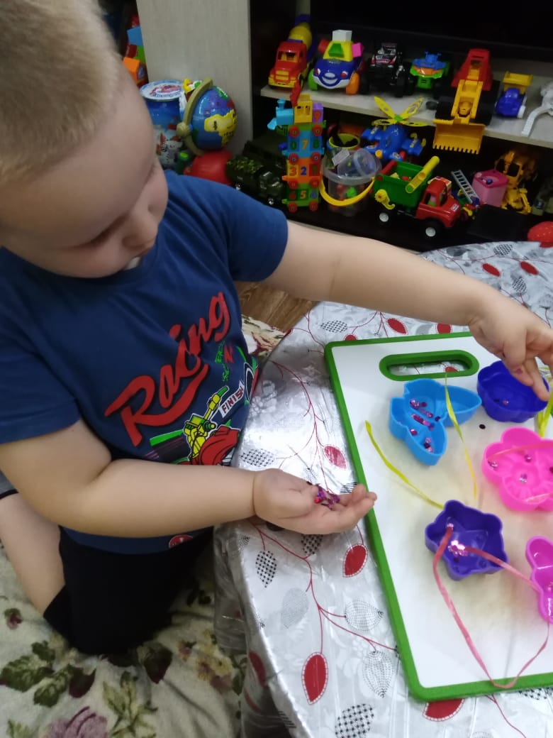

16 декабря – Лепка «Снеговик».
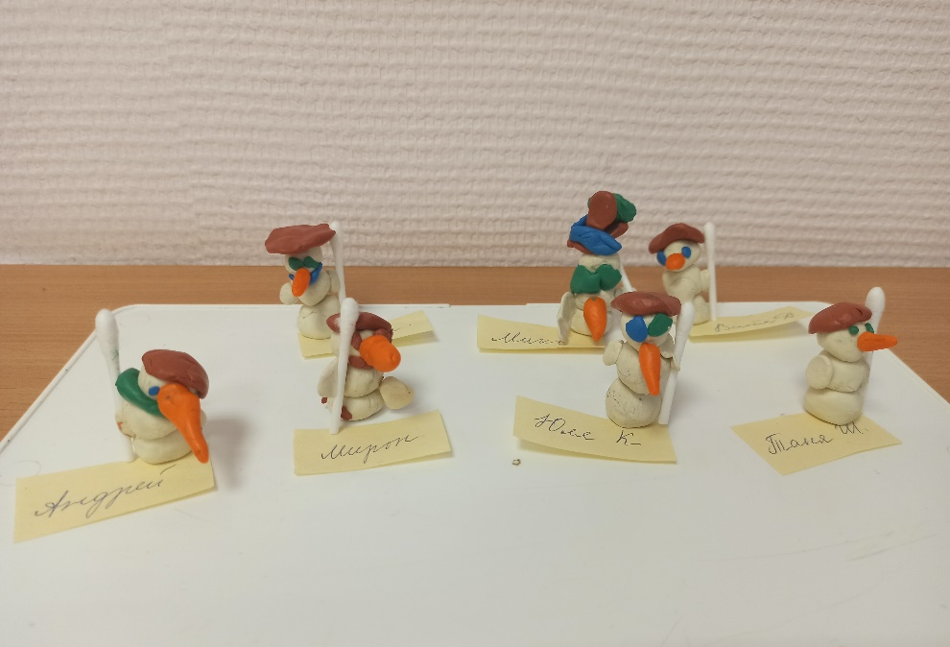

17 – 18 декабря – Испеки с мамой новогоднее печенье.
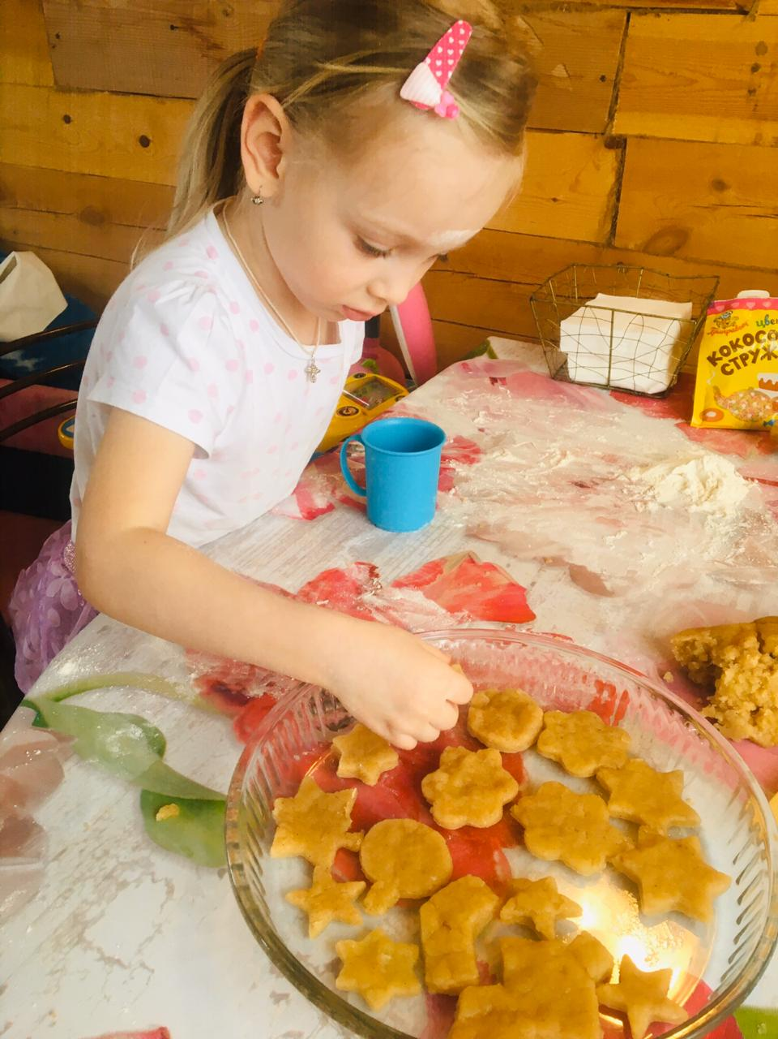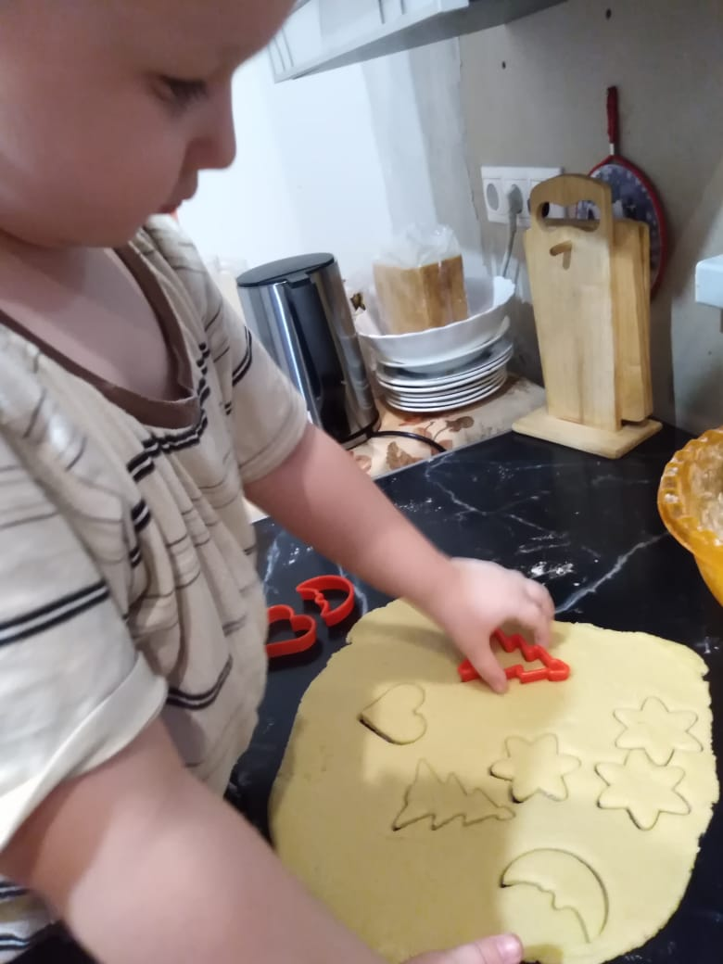

19 декабря – Найди спрятанную в группе елочку и наряди ее.
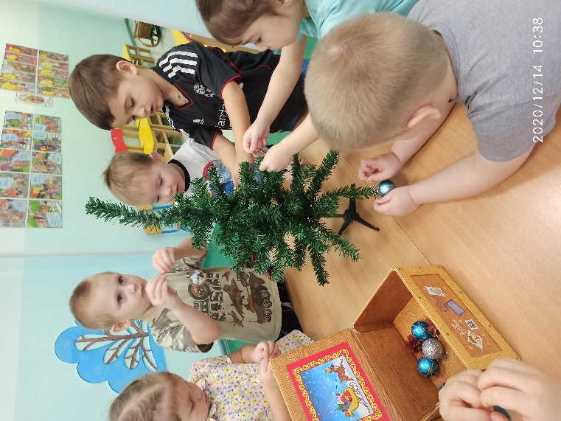

20 декабря – Аппликация «Новогодняя ель»
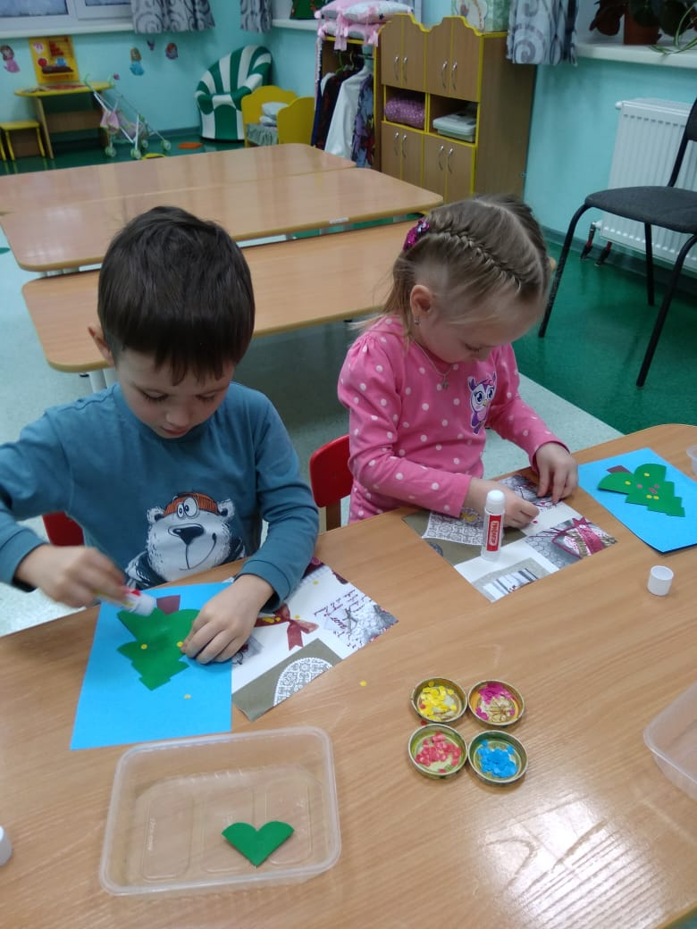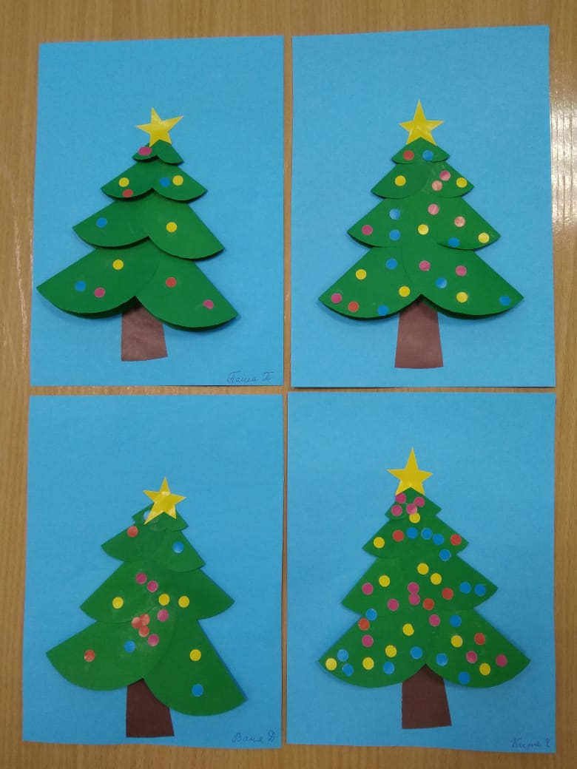

21 декабря – Рисование «Елка»
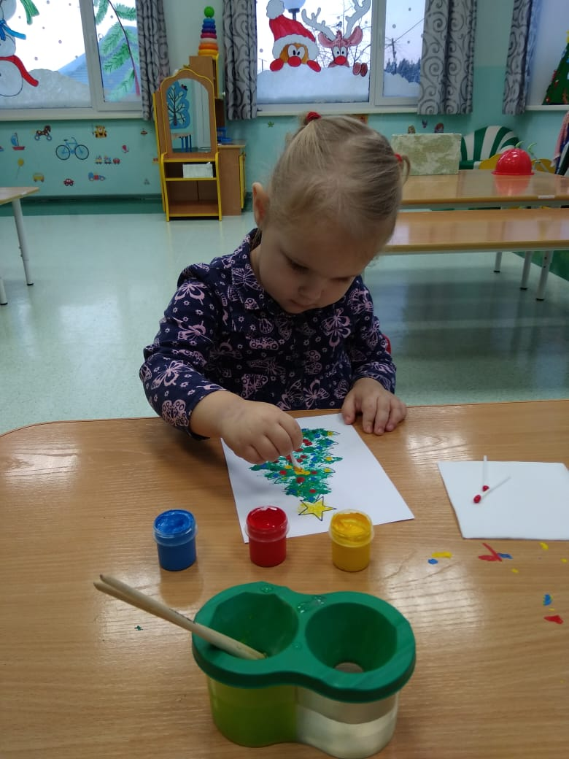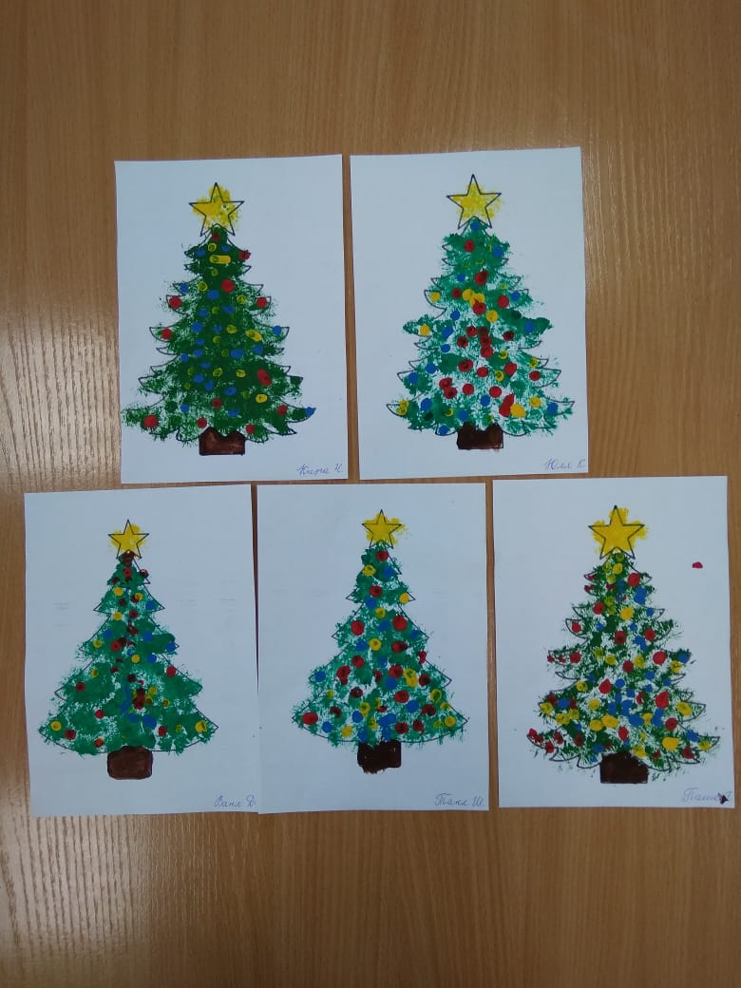

22 декабря – Укрась окна
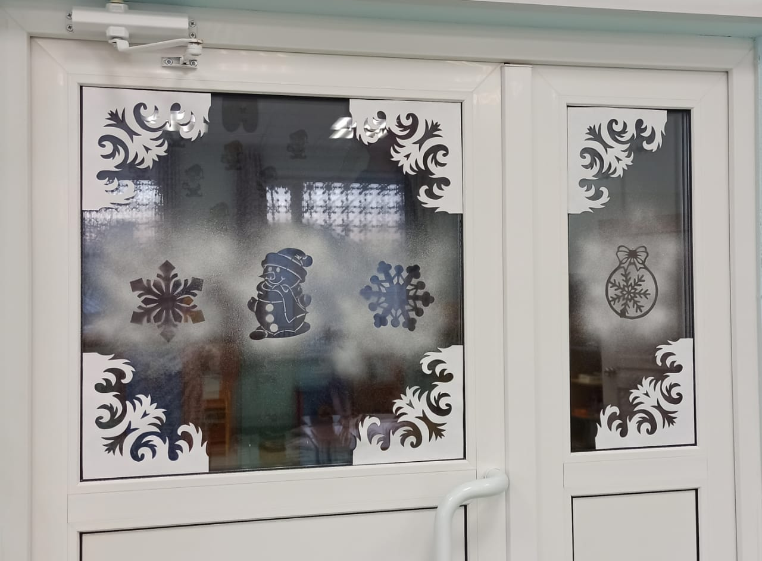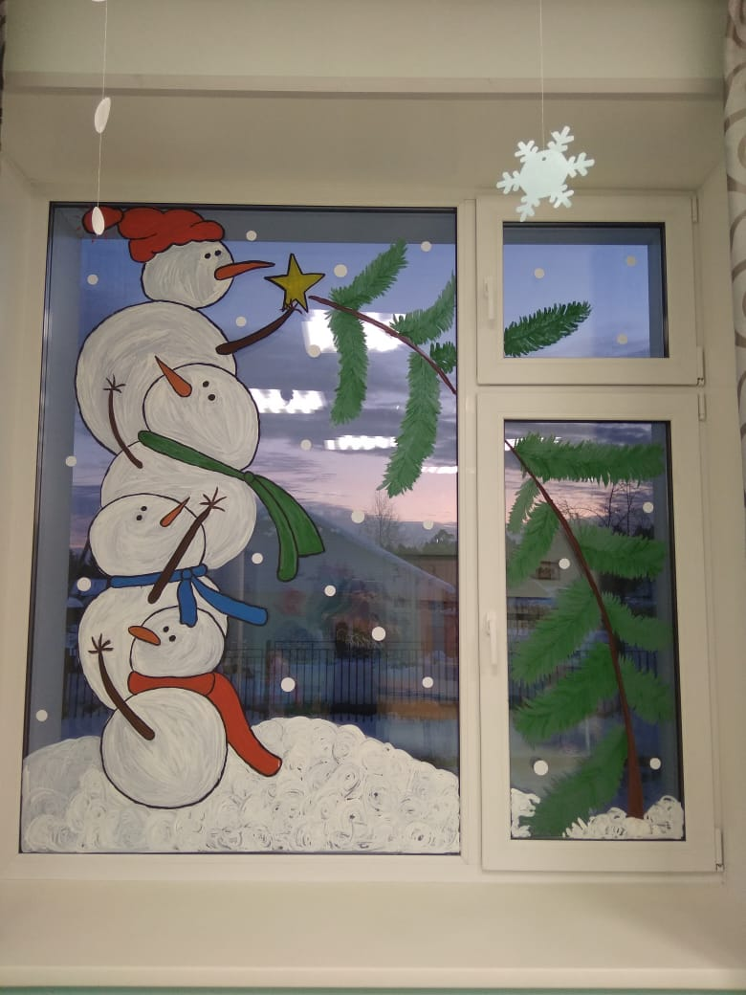

23 декабря – Беседа на тему «Как я готовлюсь к новому году»

24 - 25 декабря – украсить участок (совместно с родителями)
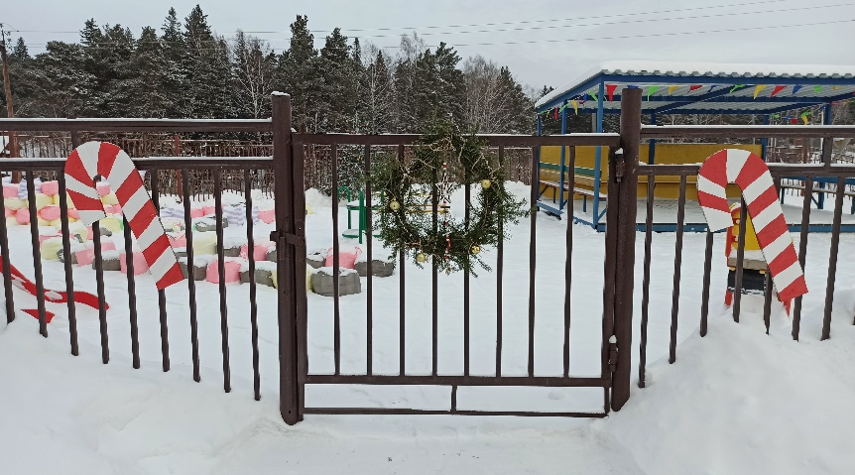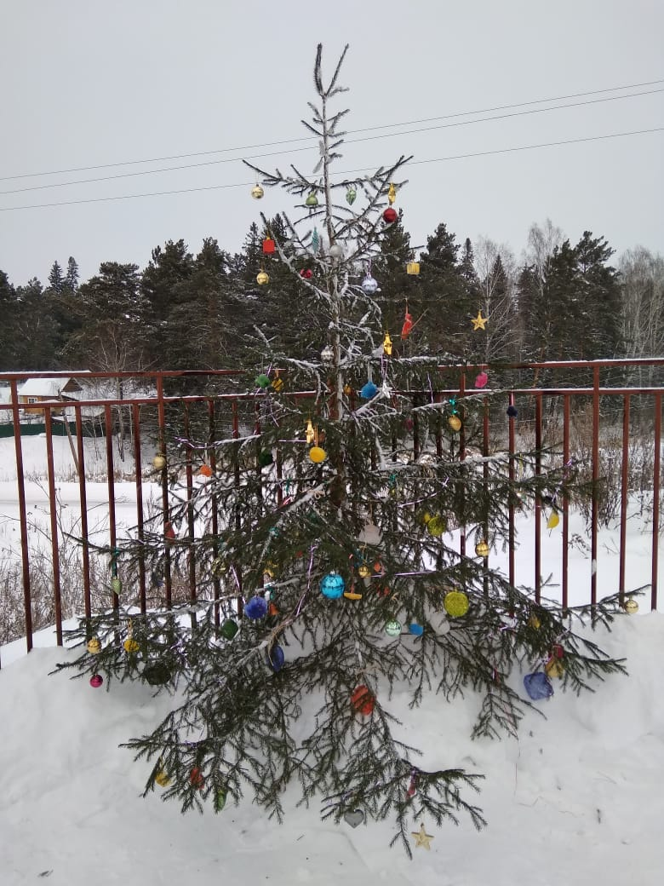

26 декабря – Рисование «Снеговик»
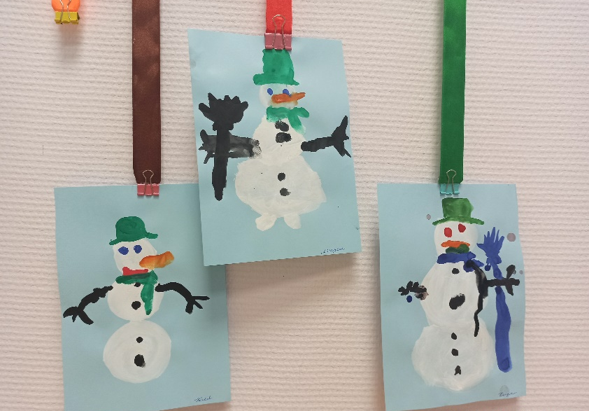

27 декабря – Утренник. «Здравствуй, здравствуй новый год.»

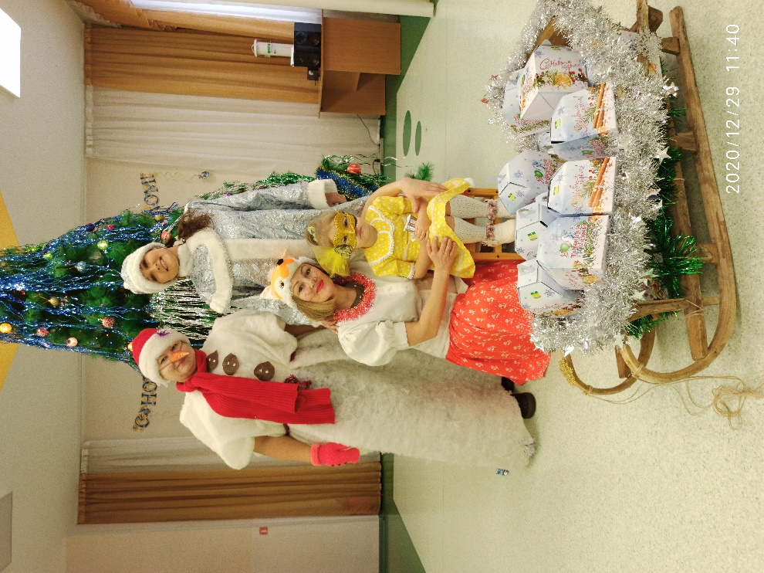

28 декабря – Сделай подарок из Лего.
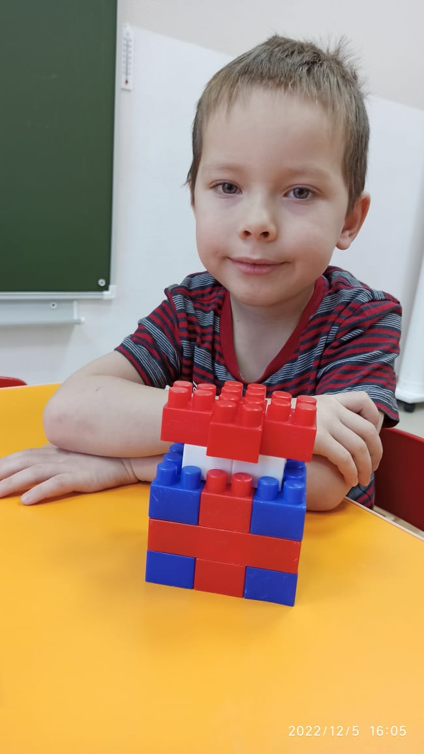
29 декабря – Что такое рождество? Почему мы украшаем елку? Просмотр презентации.
- декабря – Надуваем мыльные пузыри на прогулке в мороз.
- декабря –Новый год.

- 3аключительный этап:
Подведение итогов проекта.
- Оформление выставки «Мастерская Деда Мороза».
- Новогодний утренник

Анализ результатов работы.
В результате работы:
- у детей сформированы обширные знания о празднике Новый год, об истории новогодней ёлки, о традиции встречи праздника в разных странах.
- Позитивный настрой в преддверии новогоднего праздника, умение действовать согласованно, переживать радость от результатов общих усилий и совместной деятельности; дети и родители активны в подготовке к Новому году.
- Дети проявляют активность, инициативность и самостоятельность в разных видах деятельности – игре, общении, конструировании, творчестве и др.
- Способны выбирать себе род занятий, участников совместной деятельности, а также способны к воплощению разнообразных замыслов;

